**Lab06 – TKWeb – JS&PHP (P2)**

**Yêu cầu:**

1. Tạo các trang web sau

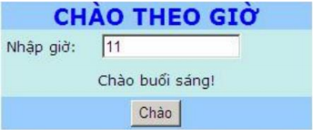

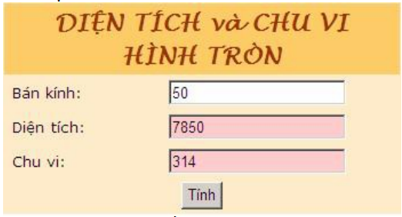

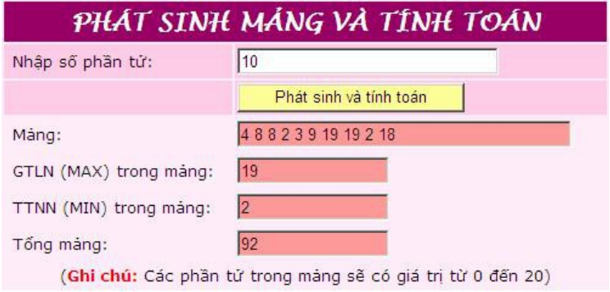

2. Làm như ví dụ Validation nhưng ngoài việc hiện chữ “is required” thì còn highlight dòng chứ ô nhập sai đó như sau

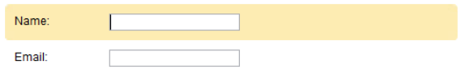

3. Làm như ví dụ Search. Nhưng thay vì chỉ 1 ô search cho tất cả các cột ta thực hiện seach cho từng tiêu chí ID, FirstName, LastName và Email. Sử dụng JSON. (Gợi ý: Tạo các textbox các cột ID, FirstName, LastName, Email và gôm các giá trị nhập trong các textbox đó lại thành một JSON data như trong bài 6)

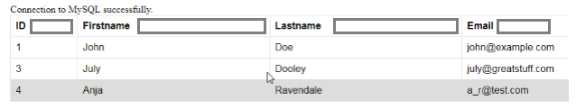

**Ghi chú:**

Bài thực hành : TKWeb Lab06

Tiêu đề Email : MSSV\_HoTenSinhVien\_TKWeb Lab06

Gửi mail : [tuantran261083course@gmail.com](mailto:tuantran261083course@gmail.com" \t "_blank)

Nội Dung Email :

- Ghi đã làm đầy đủ hay thiếu bài gì, chức năng gì

- Ghi có làm thêm được gì hay không (khuyến khích làm thêm để cộng điểm)

- Nếu nộp trễ ghi lý do nộp trễ

Dealine : 15/01/2022

File nộp : File MSSV\_HoTenSinhVien\_TKWeb Lab06.pdf chụp hình code và chụp hình kết quả chạy (không cần gửi code)